Mô hình Usecase: Web luyện nghe tiếng anh

Version 1.0

Sinh viên thực hiện:
3117410210-Nguyễn Đình Sang
3117410133- Nguyễn Thị Xuân Linh
3117410191- Trần Thanh Phong

Bảng ghi nhận thay đổi tài liệu

Ngày | Phiên bản | Mô tả | Tác giả
04/12/2109 | 1.0 | Hoàn thành | Trần Thanh Phong  Nguyễn Thị Xuân Linh  Nguyễn Đình Sang

Mục lục
- Sơ đồ Use-case 3
- Danh sách các Actor 3
- Danh sách các Use-case 3
- Đặc tả Use-case 4
4.1. Đặc tả Use-case “Đăng nhập” 4
4.1. Đặc tả Use-case “Đăng ký” 5
4.1. Đặc tả Use-case “Chỉnh sửa thông tin” 5
4.1. Đặc tả Use-case “Tham gia chủ đề” 6
4.1. Đặc tả Use-case “Làm bài kiểm tra” 6
4.1. Đặc tả Use-case “Quản lý” 7
Sơ đồ Use-case.
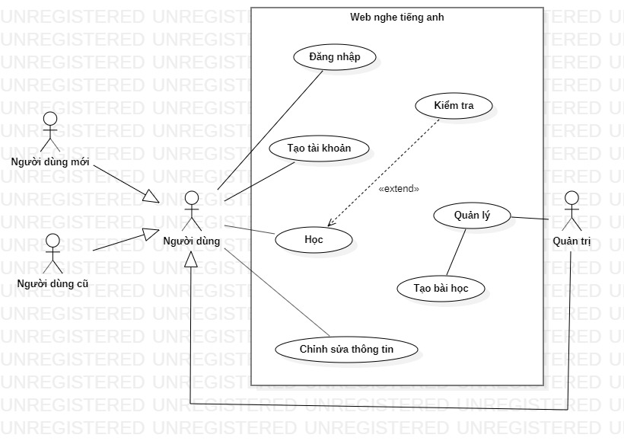

- Danh sách các Actor.
STT | Tên Actor | Ý nghĩa/Ghi chú
1 | Người dùng thường | Những người dùng chỉ đăng nhập vào hệ thống để tham gia các bài học.
2 | Người quản trị | Người quản trị đăng nhập vào hệ thống để quản lý cái bài học, chủ đề...

- Danh sách các Use-case.
STT | Tên Use-case | Ý nghĩa/Ghi chú
1 | Đăng nhập | Đăng nhập vào hệ thống của người dùng thường và người quản trị
2 | Đăng ký tài khoản mới | Dành cho người dùng mới chưa tham gia vào hệ thống
3 | Quản lý | Dành cho người quản trị
4 | Chỉ sửa thông tin | Dành cho người dùng thường đăng nhập vào đề thay đổi thông tin
5 | Chọn chủ đề | Tham gia và các chủ đề bài học trong hệ thống
6 | Làm bài kiểm tra | Bài kiểm tra đánh giá sao mỗi bài học

- Đặc tả Use-case.
  - Đặc tả Use-case “Đăng nhập”
    - Tóm tắt.
- Dành cho người dùng thường và người quản trị đăng nhập vào để sửa dụng hệ thông.

    - Dòng sự kiện.
      - Dòng sự kiện chính.
- Bắt đầu khi một actor muốn đăng nhập vào hệ thống.
- Hệ thống yêu cầu actor nhập tên và mật khẩu.
- Actor nhập tên và mật khẩu.
- Hệ thống kiểm tra tài khoản và nhật khẩu đăng nhập và cho phép actor đăng nhập vào hệ thống.
- Use-case kết thúc.

      - Dòng sự kiện khác.
- Nếu actor nhập sai tên hoặc mật khẩu hệ thống sẻ hiển thị một thông báo lỗi. Actor có thể chọn trở về ban đầu hoặc hủy bỏ việc đăng nhập.
- Use-case kết thúc.

      - Các yêu cầu đặc biệt.
- Người đăng nhập phải có tài khoản trong hệ thống.

      - Trạng thái hệ thống trước khi thực hiện Use-case.
- Đăng nhập mới được sử dựng hệ thống.

      - Trạng thái hệ thống sau khi thực hiện Use-case.
- Đăng nhập thành công: người dùng được sửa dụng hệ thống.
- Đăng nhập thất bại: người dùng đăng đăng nhập lại hoặc thoát khỏi hệ thống, không được sửa dụng.

  - Đặc tả Use-case “Đăng ký”
    - Tóm tắt.
- Dùng cho người dùng chưa có tài khoản trong hệ thống.

    - Dòng sự kiện.
      - Dòng sự kiện chính.
- Hệ thống hiển thị from đăng kí thành viên.
- Actor điền vào các thông tin: tên đăng nhập, họ và tên, mật khẩu, gmail, giới tính, địa chỉ, điện thoại.
- Actor chọn đăng ký.
- Hệ thống lưu thông tin.
- Use-case kết thúc.

      - Dòng sự kiện khác.
- Nếu Actor nhập thông tin trùng hoặc sai thì thông báo nhập lại.
- Actor chọn tiếp tục hoặc thoát.
- Use-case kết thúc.

      - Các yêu cầu đặc biệt.
- Nếu actor điền không đầy đủ thông tin thì không cho đăng kí.

      - Trạng thái hệ thống sau khi thực hiện Use-case.
- Hiển thị thông báo đăng nhập thành công.

  - Đặc tả Use-case “Chỉnh sửa thông tin”
    - Tóm tắt.
- Người dùng thường đăng nhập vào hệ thống để thay đổi thông tin cá nhân của mình.

    - Dòng sự kiện.
      - Dòng sự kiện chính.
- Đăng nhập vào hệ thống.
- Actor chọn chức năng chỉnh sữa thông tin.
- Hệ thống hiển thị from chứa thông tin củ của actor.
- Actor chỉnh sữa thông tin.
- Actor chọn lưu.
- Hệ thống lưu lại kết quả.
- Use-case kết thúc.

      - Dòng sự kiện khác.
- Nếu tên đăng nhập của actor đã tồn tại trong hệ thống thì hiển thị thông báo actor điền tên đăng nhập mới hoặc hủy bỏ.
- Use-case kết thúc.

      - Các yêu cầu đặc biệt.
- Người dùng phải đăng nhập vào hệ thống.

  - Đặc tả Use-case “Tham gia chủ đề”
    - Tóm tắt.
- Người dùng đăng nhập vào hệ thống và chọn chủ đề để bắt đầu học.

    - Dòng sự kiện.
      - Dòng sự kiện chính.
- Actor chọn một chủ đề.
- Actor sẻ học bài học theo lịch trình của chủ đề bắt đầu từ bài1.
- Nếu actor đã học bài học trong chủ đề thì sẻ hiển thị bài học actor đang học trong chủ đề đó.
- Hiển thị giao diện bài học cho actor học.
- Hệ thống lưu lại thông tin.
- Use-case kết thúc.
      - Các yêu cầu đặc biệt.
- Người dùng phải đăng nhập vào hệ thống.

  - Đặc tả Use-case “Làm bài kiểm tra”
    - Tóm tắt.
- Người dùng sau khi học bài học muốn qua bài học tiếp theo thì phải qua bài kiểm tra.

    - Dòng sự kiện.
      - Dòng sự kiện chính.
- Trong mỗi bài học có một bài kiểm tra xác minh actor đã học bài học đó.
- Nếu kết quả bài kiểm tra là đạt thì lưu lại thông tin vào lịch sử của actor và cho actor học bài học tiếp theo.
- Nếu kết quả bài kiểm tra là không đạt thì lưu lại thông tin và actor trở về học lại bài học đó.
- Use-case kết thúc.

      - Các yêu cầu đặc biệt.
- Người dùng phải đăng nhập vào hệ thống.

  - Đặc tả Use-case “Quản lý”
    - Tóm tắt.
- Dành cho người quản trị đăng nhậ vào để quản lý hệ thống.

    - Dòng sự kiện.
      - Dòng sự kiện chính.
- Hệ thống yêu cầu người quản trị chọn chức năng muốn thực hiện.
- Người quản trị cung cấp yêu cầu, một trong những luồng phụ sau được thực hiện.
- Quản lý mức trình độ:
  - Thêm một chủ đề mới.
  - Xóa một chủ đề.
  - Cập nhật chủ đề.
- Quản lý bài học:
  - Thêm một bài học mới.
  - Xóa một bài học.
  - Cập nhật bài học.
- Quản câu hỏi:
  - Thêm một câu hỏi mới.
  - Xóa một câu hỏi.
  - Cập nhật câu hỏi.
- Hệ thống kiểm tra và lưu lại thông tin.
- Use care kết thúc.

      - Dòng sự kiện khác.
- Trong luồng xóa hoặc hiệu chỉnh nếu không tìm thấy thì sẻ hiển thị một thông báo, admin chọn một mã khác hoặc hủy thao tác.
- Use care kết thúc.

      - Các yêu cầu đặc biệt.
- Người dùng đăng nhập hệ thống bằng tải khoản của người quản trị.

